EDITAL DE NOTIFICAÇÃO DE REGULARIZAÇÃO FUNDIÁRIA Nº 320/2023

O MUNICÍPIO DE MONTE CARLO, Estado de Santa Catarina, com sede na Rodovia SC 452, km 24, esquina com Rua Vilma Gomes, 1551 – Centro. CEP: 89618-000. CNPJ: 95.996.104/0001-04, vem através deste edital, NOTIFICAR a todos os moradores, ocupantes, titulares, confrontantes e a quem interessar que a localidade denominada de São José Cohab está em fase de regularização fundiária em formato de REURB-S e REURB-E, através da LEGITIMAÇÃO FUNDIÁRIA, conforme Art. 23 da Lei Federal nº 13.465/2017 e Art. 1º do Decreto nº 9.310/2018. No núcleo denominado de São José Cohab, localizado no município de Monte Carlo - SC, foi realizado o levantamento planialtimétrico e cadastral, com georreferenciamento, subscrito por profissional competente, acompanhado de Anotação de Responsabilidade Técnica (ART), a fim de emissão de matriculas individualizadas aos detentores dos lotes no referido núcleo, bem como, realização das benfeitorias necessárias para promover a Regularização Fundiária, objeto da matricula nº 5.325, nº 5.326, nº 5.327, nº 5.328, nº 5.329, nº 5.330, nº 5.331, nº 5.332, nº 5.333, nº 5.334, nº 5.335, nº 5.336, nº 5.337, nº 5.338, nº 5.339, nº 5.340, nº 5.341, nº 5.342, nº 5.343, nº 5.344, nº 5.345, nº 5.346, nº 5.347, nº 5.348, nº 5.349, nº 5.350, nº 5.351, nº 5.352, nº 5.353, nº 5.354, nº 5.355, nº 5.356, nº 5.357, nº 5.358, nº 5.359, nº 5.360, nº 5.361, nº 5.362, nº 5.363, nº 5.364, nº5.365, nº 5.366, nº 5.367, nº 5.368, nº 5.369, nº 5.370, nº 5.371, nº 5.372, nº 5.373, nº 5.374, nº 5.375, nº 5.376, nº 5.377, nº 5.378, nº 5.379,nº 5.380,nº 5.381, nº 5.382, nº 5.383, nº 5.384, nº 5.385, nº 5.386, nº 5.387, nº 5.388, nº5.389, nº 5.390, nº 5.391, nº5.392, nº 5.393, nº 5.394, nº 5.395, registrada no Cartório de Registro de Imóveis da Comarca de Fraiburgo/SC e matrícula nº 13.622, devidamente registrada no Registro de Imóveis da Comarca de Campos Neves – SC.

Artigo 01. DO NÚCLEO: O núcleo urbano denominado de São José Cohab, pertence a matrícula n° 5.325, nº 5.326, nº 5.327, nº 5.328, nº 5.329, nº 5.330, nº 5.331, nº 5.332, nº 5.333, nº 5.334, nº 5.335, nº 5.336, nº 5.337, nº 5.338, nº 5.339, nº 5.340, nº 5.341, nº 5.342, nº 5.343, nº 5.344, nº 5.345, nº 5.346, nº 5.347, nº 5.348, nº 5.349, nº 5.350, nº 5.351, nº 5.352, nº 5.353, nº 5.354, nº 5.355, nº 5.356, nº 5.357, nº 5.358, nº 5.359, nº 5.360, nº 5.361, nº 5.362, nº 5.363, nº 5.364, nº5.365, nº 5.366, nº 5.367, nº 5.368, nº 5.369, nº 5.370, nº 5.371, nº 5.372, nº 5.373, nº 5.374, nº 5.375, nº 5.376, nº 5.377, nº 5.378, nº 5.379,nº 5.380,nº 5.381, nº 5.382, nº 5.383, nº 5.384, nº 5.385, nº 5.386, nº 5.387, nº 5.388, nº5.389, nº 5.390, nº 5.391, nº5.392, nº 5.393, nº 5.394, nº 5.395, de propriedade do Município de Monte Carlo, registrada no Cartório de Registro de Imóveis da Comarca de Fraiburgo/SC e

matrícula nº 13.622, de propriedade de Imaribo S/A Industria e Comércio, registrada no Cartório de Registro de Imóveis da Comarca de Campos Novos/SC, devidamente registrada no Registro de Imóveis da Comarca de Campos Neves – SC.

Artigo 01.1. Com área total a regularizar de 52.154,17m², sendo essa uma área com uma concentração de 164 Lotes, sendo 145 lotes aderentes e 19 lotes de Imaribo S/A Industria e Comércio, e com uma população de aproximadamente 500 pessoas

Artigo 01.2. O referido núcleo é atendido pela Travessa do Ipê, assim como pelas Ruas Rosa Oneda Soligo, Rua Senhorinha Aparecida Silva, Rua nº 121 e Rua nº 122, que passarão ao Domínio Público Municipal, conforme art. 53, parágrafo único.

Art. 53. Com o registro da CRF, serão incorporados automaticamente ao patrimônio público as vias públicas, as áreas destinadas ao uso comum do povo, os prédios públicos e os equipamentos urbanos, na forma indicada no projeto de regularização fundiária aprovado.

Parágrafo único. A requerimento do Município, o oficial de registro de imóveis abrirá matrícula para as áreas que tenham ingressado no domínio público.

QUADROS DE ÁREAS
MATRICULA: nº 13.622, do registro de imóveis da comarca de Campos Novos - SC.
PROPRIETÁRIOS: Imaribo S/A Industria e Comércio.
IDENTIFICAÇÃO DA ÁREA
ÁREA TOTAL OBJETO DA REURB | 52.154,17 m²

Relatório de Quadras
Quadra | Área | Quantidade Lotes
A | 12.045,36 m² | 43
B | 8.550,43 m² | 37
C | 11.648,57 m² | 48
D | 7.656,64 m² | 36
Total | 39.901,00 m² | 164

Relatório de Ruas
Rua | Área
Rua Senhorinha Aparecida Silva | 5.263,28 m²
Rua Rosa Oneda Soligo | 6.060,46m²
Rua nº 121 | 457,07 m²
Rua nº 122 | 472,36 m²
Total | 12.253,17 m²

Artigo 02. DOS EQUIPAMENTOS COMUNITÁRIOS PRESENTES NA ÁREA: A área de intervenção é atendida pelos seguintes equipamentos comunitários:

- Telefonia fixa e móvel;
- Transporte escolar público
- Instalação de energia elétrica;
- Abastecimento de água potável;
- Arruamento envolvendo a maior parte da área da intervenção;
- Coleta seletiva de resíduos sólidos através da prefeitura municipal;

Artigo 03. DAS CONFRONTAÇÕES: Os confinantes internos serão notificados por ato próprio denominado de Notificação e Declaração de Reconhecimento e Aceitação de Divisa de Lote, salvo os ocupantes que por motivos desconhecidos não foram encontrados, cujos, serão alvo deste edital, sendo que a ausência de manifestação será tida como aceite, conforme artigo 13, §1º do Decreto nº 9.310/2018 e Artigo 20, §1º da Lei nº 13.465/2017.

Artigo 03.1. Os titulares de domínio terão 30 dias para a manifestação, conforme artigo 13, §1º do Decreto nº 9.310/2018 e Artigo 20, §1º da Lei Federal nº 13.465/2017, sendo eles:

- Matricula nº 13.622, de propriedade de Imaribo S/A Industria e Comércio;
- Matrícula nº 5.325, nº 5.326, nº 5.327, nº 5.328, nº 5.329, nº 5.330, nº 5.331, nº 5.332, nº 5.333, nº 5.334, nº 5.335, nº 5.336, nº 5.337, nº 5.338, nº 5.339, nº 5.340, nº 5.341, nº 5.342, nº 5.343, nº 5.344, nº 5.345, nº 5.346, nº 5.347, nº 5.348, nº 5.349, nº 5.350, nº 5.351, nº 5.352, nº 5.353, nº 5.354, nº 5.355, nº 5.356, nº 5.357, nº 5.358, nº 5.359, nº 5.360, nº 5.361, nº 5.362, nº 5.363, nº 5.364, nº5.365, nº 5.366, nº 5.367, nº 5.368, nº 5.369, nº 5.370, nº 5.371, nº 5.372, nº 5.373, nº 5.374, nº 5.375, nº 5.376, nº 5.377, nº 5.378, nº 5.379,nº 5.380,nº 5.381, nº 5.382, nº 5.383, nº 5.384, nº 5.385, nº 5.386, nº 5.387, nº 5.388, nº5.389, nº 5.390, nº 5.391, nº5.392, nº 5.393, nº 5.394, nº 5.395, de propriedade do Município de Monte Carlo.

Artigo 03.2. Os confrontantes externos terão 30 dias para a manifestação, conforme artigo 13, §1º do Decreto nº 9.310/2018 e Artigo 20, §1º da Lei Federal nº 13.465/2017, sendo eles:

- Matrícula nº 14.530, de propriedade de Fischer S/A – Comércio, Industria e Agricultura;
- Matrícula nº 35.787, de propriedade de Ilda Serpa Flesch e Espólio de Anibal João Flesch;
- Travessa do Ipê, de propriedade do Município de Monte Carlo - SC;

Artigo 04. DAS IMPUGNAÇÕES: As impugnações cabíveis, contrárias ou adversas ao objeto deste ato deverão ser apresentadas no prazo de trinta (30) dias, a contar da data da última publicação do presente edital, em jornal da região ou por meio eletrônico no Diário Oficial, sendo que as impugnações poderão ser protocoladas no Setor de Protocolo da Prefeitura Municipal de Monte Carlo - SC endereçada ao Prefeito Municipal, com as devidas justificativas plausíveis que serão analisadas pelos setores responsáveis, bem como pela comissão municipal de Regularização Fundiária, se houver, ficando a critério da municipalidade, acatar ou não as devidas impugnações de acordo com as suas razões, conforme Art. 20 da Lei Federal 13.465/2017.

Artigo 04.1. A visualização das peças processuais e documentos que às acompanham poderá ocorrer mediante consulta ao procedimento administrativo em trâmite nas dependências da prefeitura deste município.

Artigo 04.2. Não havendo manifestação em contrário no período de 30 dias considerar-se-á como aceite os elementos dos anexos e teor desse edital, tanto pelos titulares internos como pelos confrontantes externos da área objeto de REURB, conforme prevê a Lei, e transcorrido o prazo legal para manifestações, será efetivado o ato, na forma do Art. 31, §5º e §6º da Lei Federal nº 13.465/2017.
Monte Carlo/SC, 6 de abril de 2023.

______________________________________________________
SÔNIA SALETE VEDOVATTO
Prefeita Municipal

ANEXO I - DELIMITAÇÃO POLIGONAL
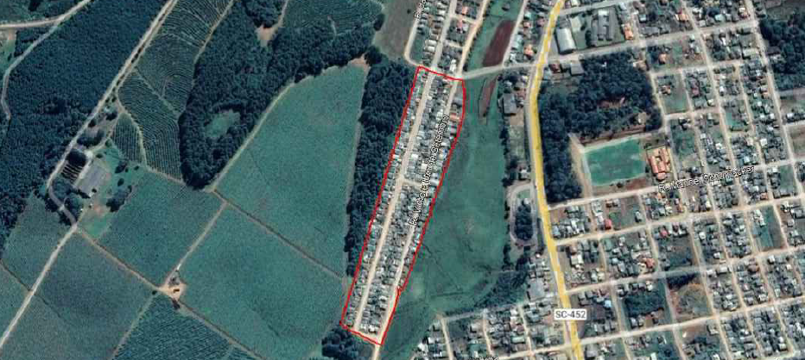

ANEXO II - MAPA DO NÚCLEO URBANO APÓS LEVANTAMENTO

